**TÍTULO EM PORTUGUES**

***TÍTULO EM INGLES***

BRUNO BARBOSA

Graduando em Ciência da Computação

Email do Bruno

LORENA SALAZAR

Curso da lorena

Email da lorena

LUCAS GIACOMIN

Graduando em Ciência da Computação

[lucascgiacomin16@gmail.com](mailto:lucascgiacomin16@gmail.com)

MATHEUS BARBOSA

Graduando em Sistemas de Informação

[mdpb.matheus@gmail.com](mailto:mdpb.matheus@gmail.com)

MATHEUS MARMO

Curso do Matheus

Email do matheus

RENAN SANTANA

Email do renan

Graduando em Ciência da Computação

# RESUMO

Testes de software possuem a função primordial de assegurar que os produtos de softwares desenvolvidos estão de acordo com os padrões de negócio levantados e possuem um padrão de qualidade em todos os seus processos. Para um melhor uso do tempo de desenvolvimento e de esforços, utilizar uma ferramenta automatizada se faz extremamente necessário, pois permite a execução de múltiplos testes de forma simultânea o que diminui o tempo de busca por erros, padronização dos documentos, e aumento expressivo de produtividade. Tendo isso em vista isso, o Cucumber é uma ferramenta que busca automatizar a execução de testes baseada primariamente no método BDD (Behavior Driven Development ou Desenvolvimento Orientado a Comportamento) utilizando-se da abordagem Gherkin que permite uma maior facilidade no entendimento dos cenários de teste, é open-source e possui versões para múltiplas plataformas e linguagens, sendo apresentado aqui um estudo de caso com a linguagem Java.

**Palavras chaves:** Testes de software, Automação de testes, BDD, Gherkin.

# *ABSTRACT*

Software testing has the primary function of ensuring that the software products developed are in accordance with the business standards and have a standard of quality in all its processes. For a better use of the development time and efforts, using an automated tool is extremely necessary, since it allows the execution of multiple tests simultaneously, which reduces the time of search for errors, standardization of documents, and impressive increase of productivity. With this in mind, Cucumber is a tool that seeks to automate the execution of tests based primarily on the BDD method (Behavior Driven Development) using the Gherkin approach that allows an easier understanding of the test scenarios, is open-source and has versions for multiple platforms and languages, being presented here a case study with the Java language.

**Key words:** Software testing, Test automation, BDD, Gherkin.

# INTRODUÇÃO

O interesse pela aplicação *Cucumber* surgiu com a busca por uma ferramenta que possua um foco colaborativo e interativo entre as diferentes partes do projeto; alia-se a isso o foco na metodologia de desenvolvimento *BDD - Behavior Driven Development;* (Desenvolvimento Orientado a Comportamento) que permite, desde o início, que se desenvolva todo um projeto calcado em testes e na busca incessante por um padrão de qualidade em todo o projeto, da documentação ao código.

Considerando que o mercado de ferramentas de teste comumente oferece somente versões pagas e de código privado, o *Cucumber* se diferencia pois permite a avaliação do código por ser *open-source*, e possuir uma versão gratuita da aplicação permitindo que todos os desenvolvedores possam experimentar e desenvolver seus projetos com o auxílio de uma ferramenta de auxílio a testes; caso o projeto necessite, pode-se utilizar uma versão paga da aplicação. Analisaremos aqui a versão gratuita da aplicação *Cucumber*.

Este artigo busca apresentar um estudo de caso abordando o processo de testes na aplicação *Cucumber*, descobrindo as possibilidades de uso da aplicação e em como elas podem aumentar a produtividade dos desenvolvedores, a confiabilidade do projeto e a qualidade geral dos produtos de software e documentações entregues ao final do processo de desenvolvimento.

Considerando que a maior parte dos produtos e soluções baseados em software são realizados por múltiplos profissionais, o uso de uma ferramenta que permita que todos os profissionais envolvidos mantenham um mínimo padrão e conversa sobre o desenvolvimento sobre o que está sendo desenvolvido se faz essencial, pois permite que a automatização e a referência a um padrão estabelecido durante a fase inicial de concepção do projeto, permita que os indivíduos desenvolvam os produtos e documentações com base nele, e que mantenham a coerência durante todo o processo, visando sempre e de forma permanente a máxima qualidade.

# REFERENCIAL TEÓRICO

**Teste de software:** Garantir que um software está funcionando exatamente como o especificado nos requisitos e detectar erros durante o desenvolvimento de uma aplicação antes dela estar em ambiente de produção, é uma finalidade dos testes de software. Esse processo está ligado a dois termos conhecidos como Verificação e Validação, onde para Morlinari (2008, p. 96) "Verificação é o processo de confirmação de que algo (o software) vai ao encontro das especificações. Validação é o processo de confirmação de que o software vai ao encontro dos requerimentos do usuário."

**Qualidade de software:** Durante o desenvolvimento de um software, todas as decisões tomadas pela equipe podem comprometer a qualidade final do produto. Desta forma, todas as ações tomadas no ciclo de desenvolvimento irão afetar o produto. Para garantir as reais especificações do produto e necessário atribuir um esforço em qualidade em todo o processo de desenvolvimento.

Uma definição abrangente sobre os conceitos de qualidade de software foi definida por BARTIÉ (2002, p. 16) "Qualidade de software é um processo sistemático que focaliza todas as etapas e artefatos produzidos com o objetivo de garantir a conformidade de processos e produtos, prevenindo e eliminando defeitos".

**Automação:** Testes automatizados são utilizados para evitar o trabalho manual excessivo em etapas que necessitam a execução de testes de regressão, sendo executado rapidamente sempre que necessário, contribuindo para a qualidade do software.

**Teste de regressão:** Durante o desenvolvimento do software, é comum termos situações em que ou à inclusão de uma nova funcionalidade pelo cliente ou encontrar um erro na lógica do código fonte. Independentemente do cenário, o desenvolvedor terá de fazer a alteração na programação. Em alguns casos, uma simples mudança pode comprometer toda a lógica já escrita, invalidando quaisquer testes básicos feitos no processo de desenvolvimento.

"Alterações na versão do software podem influenciar nos formatos das entradas e saídas e os casos de testes podem não ser executáveis sem as alterações correspondentes “YOUNG e PEZZÈ (2008, p. 454), sendo assim é necessário reexecutar estes testes com intuito de garantir que as demais funcionalidades ou partes do software já desenvolvidas estejam funcionando corretamente. Segundo Roger Pressman (2016, p. 478) "o teste de regressão é a reexecução do mesmo subconjunto de testes que já foram executados, para assegurar que as alterações não tenham propagado efeitos colaterais indesejados."

**Gherkin:** O Gherkin é um elemento essencial quando se tem BDD (Behavior-Driven Development) na automatização de testes, com a função de padronizar a forma de descrever os senários de teste, baseado nas regras de negócio, ele permite deixar os testes automatizados muitos mais fáceis de se ler, mesmo para uma pessoa leiga.

**BDD:** O BDD (Desenvolvimento Orientado por Comportamento) é uma técnica semelhante ao TDD em vários aspectos. O BDD muda o foco dos testes de implementação para os comportamentos que o sistema expõe, ele é focado na colaboração entre desenvolvedores, analistas de negócios ou mesmo pessoas que não fazem parte da área técnica, visando integrar regras de negócios com linguagem de programação, focando no comportamento do software.

**Teste de Segurança:** O Teste de Segurança tem como objetivo garantir que o funcionamento da aplicação esteja exatamente como especificado. Verifica também se o software se comporta adequadamente mediante as mais diversas tentativas ilegais de acesso, visando possíveis vulnerabilidades. Para isso, testa se todos os mecanismos de proteção embutidos na aplicação de fato a protegerão de acessos indevidos.

**Teste de Caixa-preta:** O teste de caixa-preta é baseado na entrada e saída de dados de acordo com uso do cliente final, com o objetivo de verificar se a aplicação está se comportando exatamente como a especificação. Geralmente são criados e executados por analistas de teste ou por clientes. São casos de teste que requerem um conhecimento do funcionamento interno do sistema.

**Debug:** Processo de encontrar erros que podem impedir que os códigos funcionem adequadamente. É possível determinar o que está ocorrendo dentro do código-fonte e obter sugestões de ações de melhorias. Através das ferramentas de depuração de código é possível inspecionar internamente o código-fonte durante a execução da aplicação. Economizando tempo localizando os Bugs da aplicação com mais rapidez e evitando refeitos em grandes projetos.

# MATERIAL E MÉTODO (ou METODOLOGIA)

O Cucumber é um software que usa da técnica BDD para gerar os testes. O BDD consiste na identificação do objetivo de negócio. Para a nossa explicação usaremos "Negociação bancária" como objetivo, que contém um banco e conta bancária. Faremos o desenvolvimento de testes de aceitação de duas funcionalidades utilizando o Cucumber em Java.

A primeira funcionalidade vai possibilitar que o usuário realize as operações de fazer saque e deposito utilizando sua conta. Essas operações deveram seguir algumas restrições, que serão.

O sistema só libera o saque só o valor deste for menor ou igual ao valor do saldo disponível na conta, e o sistema só libera o deposito se o valor deste for menor ou igual ao valor do limite disponível na conta.

A segunda funcionalidade irá possibilitar o usuário realizar operações básicas no banco, como, obter o dinheiro total disponível no banco e obter o total de contas criadas.

Primeiro foram criados os arquivos *features*, onde é uma usado uma descrição de alto nível para relatar como nossos testes deve se comportar, usamos uma linguagem padrão para especificação de testes de aceitação, a famosa linguagem “Gherkin”, do Cucumber. Uma imagem contendo Texto

Existe uma anotação chamada @*RunWith*(Cucumber.class): isso diz ao JUnit que o Cucumber irá assumir o controle da execução dos testes nesta classe. Outra anotação definida na classe é a @CucumberOptions, onde podemos definir parâmetros customizáveis utilizados pelo Cucumber na execução dos testes.

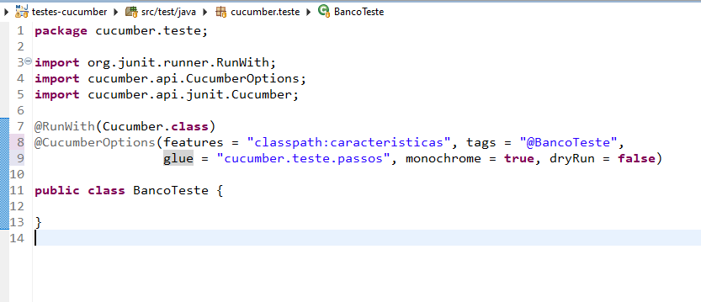

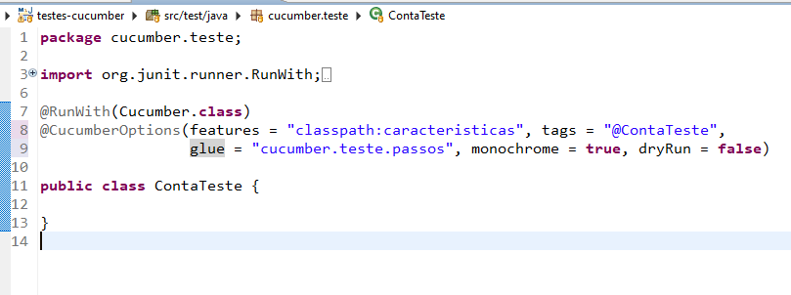

Observe que na classe ContaTestePassos estamos utilizadas as anotações @Dado, @Quando, @E e @Entao, que correspondem ao mesmo conteúdo e as palavras-chave do Gherkin definidas nos arquivos *feature*.

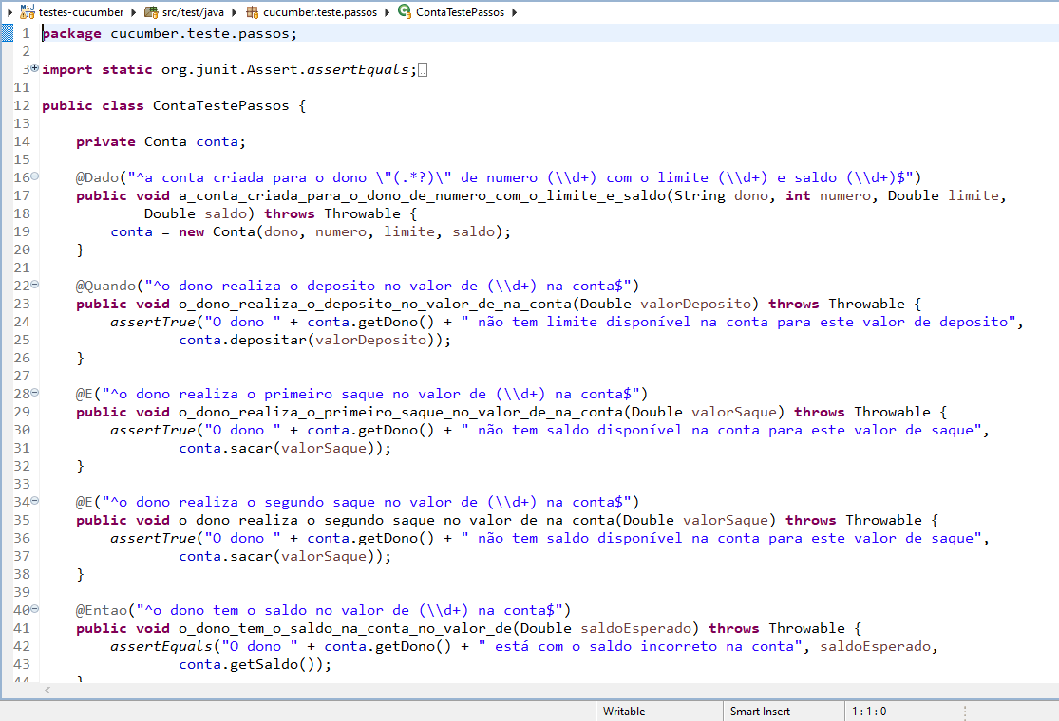

Na classe BancoTestePassos também utilizamos algumas anotações @Dado e @Entao

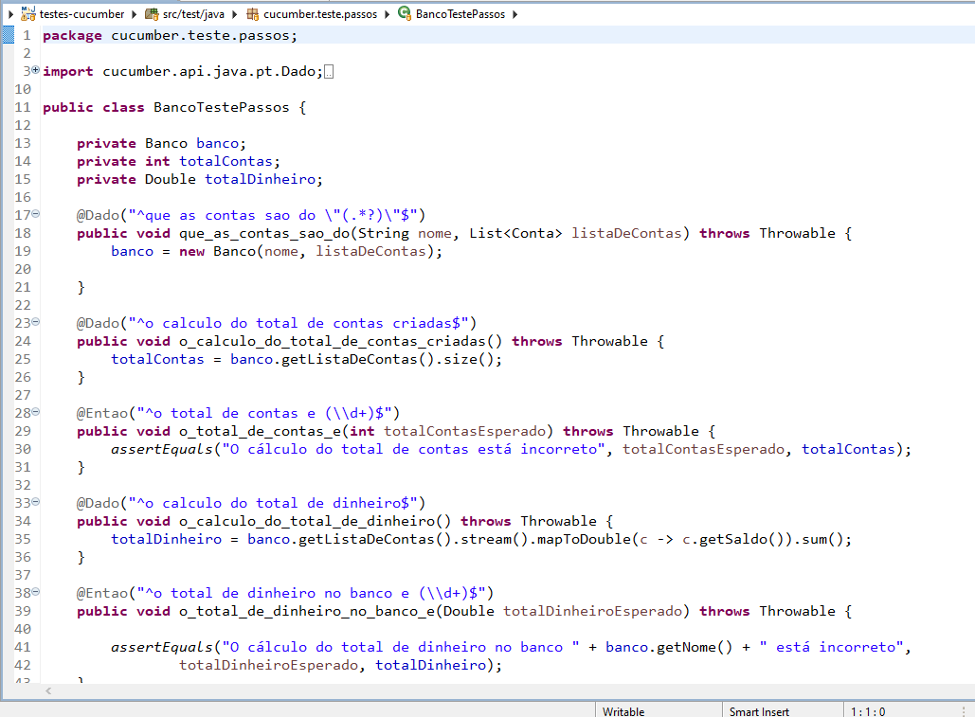

# RESULTADOS E DISCUSSÃO

Os resultados saíram como esperado, cada passo executou conforme definido nos arquivos *feature*

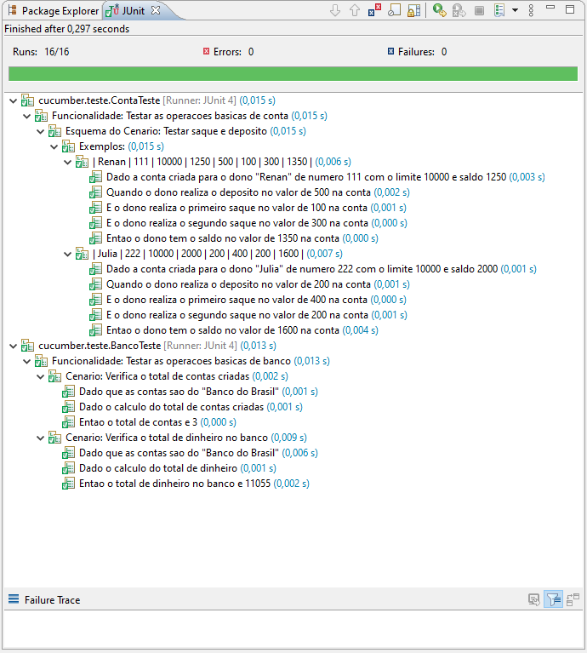

# CONCLUSÃO

# REFERÊNCIAS

# *NETO, Arilo. Introdução a Teste de software. Março, 2008. Disponível em: http://www.devmedia.com.br/artigo-engenharia-de-software-introducao-a-teste-desoftware/8035. Acesso em: 16 de out. 2016.*

<https://blog.onedaytesting.com.br/gherkin/>

<https://repositorio.utfpr.edu.br/jspui/bitstream/1/15978/1/PG_COCIC_2018_2_06.pdf>

<http://www.repositorio.jesuita.org.br/bitstream/handle/UNISINOS/5314/Angelita%20Anderle-Monografia_.pdf?sequence=1&isAllowed=y>

<https://www.devmedia.com.br/desenvolvimento-orientado-por-comportamento-bdd/21127>

<https://www.monografias.ufop.br/bitstream/35400000/2433/1/MONOGRAFIA_QualidadeDeSoftware.pdf>

https://www.hostgator.com.br/blog/debug-desenvolvimento-web/

O estudante deve seguir as normas do manual da FAESA disponível no AVA.

***OBS: *Em todo o artigo o texto será escrito em fonte Arial ou Times New Roman.***

***\*\*O artigo deverá conter no Mínimo 15 e no Máximo 25 páginas até referências.***

***\*\*\*Casos omissos consultar Manual de Normas da Faesa.***